Cần có thư viện chứa API nằm trong file lib để có thể dùng chức năng đọc (em bị lỗi khi built phần mềm nó không chạy thư viện theo, trên máy em vẫn chạy ổn định)

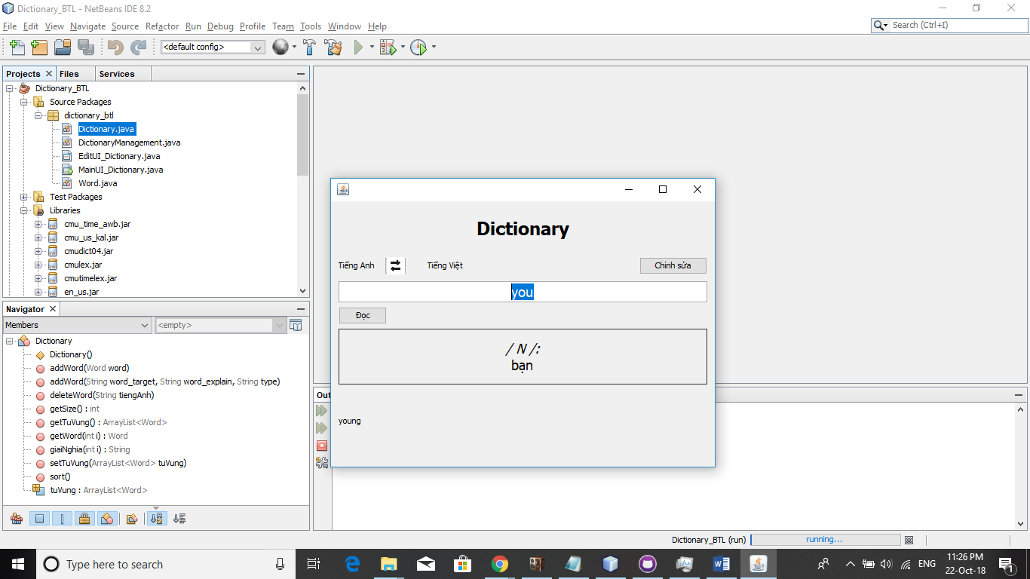

Nhập trực tiếp từ vào khung tìm kiếm sẽ cho ra thẳng kết quả, góc dưới bên trái hiển thị gợi ý cho bạn!

Bấm vào nút mũi tên để chuyển đổi anh việt sang việt anh

Bấm nút chỉnh sửa để vào chế độ chỉnh sửa.

Nhập từ vào ô chỉnh sửa nếu từ ý có rồi thì sẽ là sửa! nếu từ ý chưa có thì sẽ là thêm từ!

Nhập từ vào ô xóa để xóa từ cần xóa!

